# 目的

为了防止update和delete条件错误对数据库造成的不可逆转的批量操作，在框架级别做如下处理

# 原理

MyBatis可以定义拦截器进行预处理。我们在这个层级进行系统的规避失误。使现有业务程序无需改动。

参考文档：

<http://www.mybatis.org/mybatis-3/configuration.html#plugins>

# 方法

## 拦截器编写

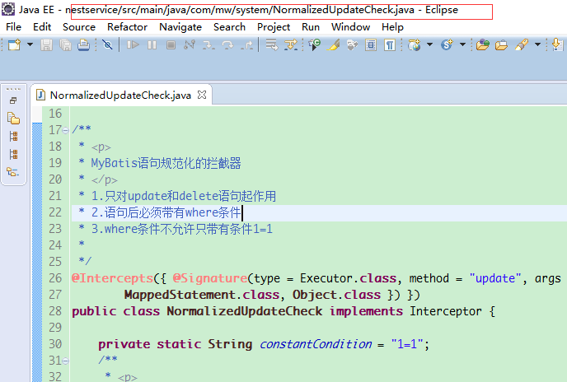

## MyBatis配置

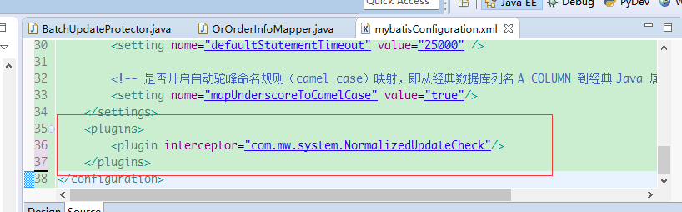

## 运行结果

### 合法语句得出的正确结果：

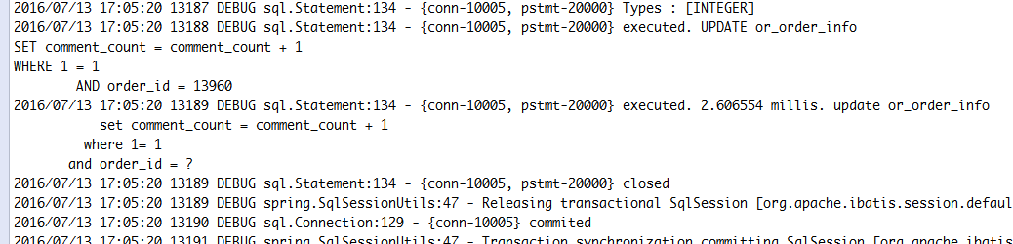

### 不合法语句

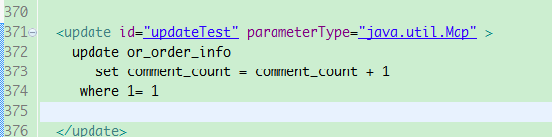

### 不合法语句得出的错误结果

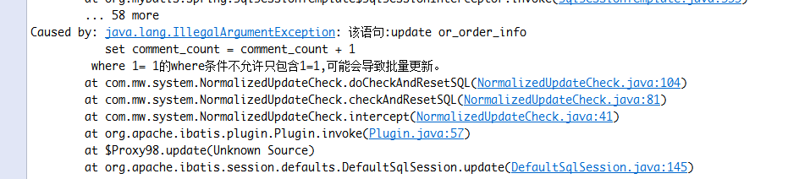

# 附拦截器代码

